2018年全国职业院校技能大赛
竞赛项目方案申报书

赛项名称：电子商务技能
赛项类别：常规赛项√ 行业特色赛项□
赛项组别： 中职组□ 高职组 √
涉及的专业大类/类： 财经商贸大类
方案设计专家组组长：
手机号码：
方案申报单位（盖章）：全国工业和信息化职业教育教学指导委员会
方案申报负责人：
方案申报单位联络人：
联络人手机号码：
电子邮箱：
通讯地址：
邮政编码：
申报日期： 2017年8月30日

2018年全国职业院校技能大赛
竞赛项目方案
一、赛项名称
（一）赛项名称
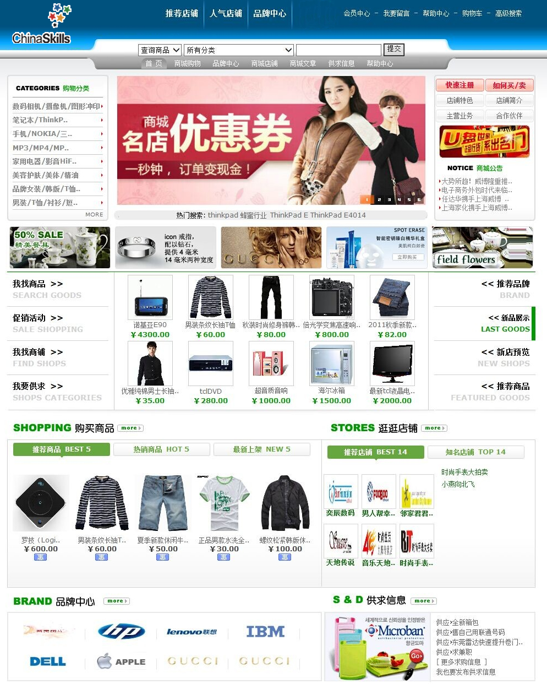
电子商务技能
（二）压题彩照

（三）赛项归属产业类型
现代服务业
（四）赛项归属专业大类
专业大类：财经商贸大类（63）
专业类：电子商务类（6308）
专业代码：630801
专业名称：电子商务
专业代码：630802
专业名称：移动商务
二、赛项申报专家组
三、赛项目的
赛项以网店开设装修、网店客户服务、网店运营推广三项典型工作任务的完成质量以及选手的职业素养作为竞赛内容，全面考察选手的商品采编能力、视觉营销能力、网络营销能力、客户服务能力、网店运营能力以及团队合作能力。
赛项对接产业前沿技术，促进大数据技术和移动商务技术在高职电子商务专业中的教学应用，引领职业院校专业建设与课程改革。通过竞赛，考察参赛选手职业道德、职业素养、技术技能水平和创业能力，展示职业教育改革成果，全面提升教学质量，推动电子商务从业人才整体水平的提升，激发大学生电子商务创业热情，推动“大众创业、万众创新”在高等职业教育中落地实施。
四、赛项设计原则
（一）坚持公开、公平、公正；
参赛选手比赛使用的竞赛平台、规则和赛前公布内容一样，比赛采用软件评分，比赛过程、结果客观公正。
（二）赛项关联职业岗位面广、人才需求量大、职业院校开设专业点多；
电子商务已成为我国重要的社会经济形式和现代流通方式，也成为调整经济结构、转变经济发展方式的重要途径，电子商务正在成为未来中国经济发展的重要引擎。电子商务产业既是我国发展最快的新兴高科技产业之一，又是我国企业战略转型的重要手段之一。我国电子商务急剧发展，使得电子商务人才严重短缺。根据高等职业学校专业设置备案结果显示已有1154所学校开设电子商专业，68所学校开设移动商务专业，为了满足社会需求和服务经济发展，促进电子商务专业建设和教学改革，电子商务技能竞赛将发挥引领作用。
（三）竞赛内容对应相关职业岗位或岗位群、体现专业核心能力与核心知识、涵盖丰富的专业知识与专业技能点；
竞赛内容 | 岗位 | 知识 | 技能
开设装修 | 网络编辑  网店美工 | 网店知识包含PC店铺、跨境店铺和移动店铺开设流程与规范，商品知识包括商品属性、展示方式、信息采集，美术、网页知识。 | 文案策划、视觉识别（VI）、商品图片处理、广告设计、首页设计、详情页设计、专题页设计、网页设计、文档管理等技能。 | 数据分析能力
客户服务 | 网络客服 | 客户接待与沟通（包括售前、售中和售后）、有效订单的处理（包括确认订单、下单发货和礼貌告别）、交易纠纷处理。 | 促成客户成交、提高客单价、引导客户及时收货及好评、维护店铺权益、激发客户再次购买等服务处理能力。 | 数据分析能力
运营推广 | 运营经理  推广专员  店长 | 关键词优化（SEO），关键词竞价推广（SEM），市场营销（4P），消费心里和消费行为学，采购管理，财税知识。 | 网络营销能力  店铺规划能力  供应链管理能力  财务分析能力 | 数据分析能力

（四）竞赛平台成熟。
2015-2017年“全国职业院校技能大赛”高职电子商务赛项均在天津商务职业学院成功举办三届。其中，2015年比赛共有来自全国29个省市自治区77支参赛队的308名选手参加，2016年比赛共有来自全国29个省市自治区81支参赛队的324名选手参加，2017年比赛共有来自全国30个省市自治区84支参赛队的336名选手参赛。每届国赛前共有20多个省、市、自治区进行了省选拔赛，竞赛平台在此期间也表现出了极强的稳定性，成熟可靠，保证了竞赛的公平、公正、顺利有序的进行。

五、赛项方案的特色与创新点
（一）竞赛内容选择
依据电子商务企业重要岗位：网络编辑、网店美工、运营经理、推广专员、网络客服、店长，确定网店装修、运营推广、客户服务等关键任务作为竞赛内容。在往届赛项方案基础上，增加移动商务、跨境电子商务技能竞赛内容，紧贴行业产业发展需要，对接产业前沿技术。
（二）竞赛过程安排
赛项要求竞赛团队在规定时间内分工合作，完成一个网店从开设、装修、推广、客户服务完整的经营流程。竞赛过程和真实工作过程一致。
（三）竞赛结果评判
数据化运营是电子商务企业必由之路，采用真实运营数据作为竞赛评分标准真实、客观、公正。
（四）竞赛资源转化
赛项体现了电子商务、移动商务、跨境电子商务相关岗位群对专业知识、专业技能、新技术应用的要求，并将这些成果转化为专业的培养目标、课程体系以及教材体系。基于赛项的试题、案例、音频、视频、专家点评、比赛访谈等各类资源成果，建设电子商务技能训练资源库。

六、竞赛内容简介（须附英文对照简介）
电子商务技能竞赛包括网店开设装修、运营推广、客户服务三项竞赛内容。
开设装修：在竞赛平台允许的结构范围内，利用竞赛平台提供的素材，完成网店首页的“店铺招牌、导航、商品分类、广告图、轮播图、商品推荐”的设计与制作，完成商品详情页的“商品展示类、吸引购买类、促销活动类、实力展示类、交易说明类、关联销售类”的设计与制作。
运营推广：选手根据竞赛平台提供市场模型进行市场分析；租赁办公场所，建立配送中心，装修网店，采购商品；根据运营数据进行搜索引擎优化（SEO）操作、获取尽可能多的自然流量，进行关键词竞价（SEM）推广、获取尽可能多的付费流量；针对消费人群开展促销活动，制定商品价格，提升转化率；处理订单，配送商品，结算资金；规划资金需求，控制成本，分析财务指标，调整经营策略，创造最大利润。
客户服务：根据竞赛平台买家的提问，及时准确地做好客户服务工作。
E-commerce skills competition includes four contents: e-shop decoration, website operation, customer service.
E-shop decoration: Within the scope of the competition platform, by using the material of competition platform provides, design and complete e-shop signage, e-shop navigation bar, commodity classification, advertising picture, carousel figure, commodity recommendation in home page, also design and complete commodity show, attract purchase, promotion activity, strength show, trading description, and related sales in product details page.
Website operation: According to the market model provided by competition platform, players complete the market analysis; lease office space, build distribution center, decorate e-shop, purchase goods. According to operational data, have SEO to get website traffic as much as possible, and SEM to get more website traffic as possible. In the view of consumer groups, players carry out promotional activities, set commodity prices, improve conversion rates, do order processing, delivery of goods, and settlement funds. Also players should plan funding requirements, control costs, analyze the financial indicators, and adjust business strategy, to create the most profit.
Customer service: According to buyers’ questions of platform, complete the customer service timely and accurately.

七、竞赛方式（含组队要求、是否邀请境外代表队参赛）
1. 本赛项为团体赛。以院校为单位组队参赛，不得跨校组队，同一学校相同项目报名参赛队不超过1支。每支参赛队由4名参赛选手、2名指导教师组成。严格按照《全国职业院校技能大赛参赛报名办法》和大赛执委会相关通知执行。
2、邀请“一带一路”国家选手参赛。

八、竞赛时间安排与流程
日期 | 时间 | 事项 | 参加人员 | 地点
报到日 | 08:00～13:00 | 参赛队报到，安排住宿，领取资料 | 工作人员，参赛队 | 住宿酒店
报到日 | 14:30 | 参赛队领队集中乘车往学校
报到日 | 14:45～15:30 | 领队会 | 各参赛队领队 | 会议室
报到日 | 15:30～16:20 | 熟悉赛场 | 赛场技术人员、各参赛队领队 | 竞赛场地
报到日 | 16:20 | 回住宿宾馆 |  | 竞赛场地
竞赛日 | 7:30 | 参赛队住宿宾馆门口集合，集体乘车往赛场 | 各参赛队 | 住宿酒店
竞赛日 | 7:45 | 竞赛场地前 | 各参赛队  工作人员 | 竞赛场地前
竞赛日 | 7:50  开始 | 大赛检录进场  第一次抽签加密（抽序号） | 参赛选手，第一次抽签裁判 | 一次抽签区域
竞赛日 | 8:30  开始 | 第二次抽签加密（抽工位号） | 参赛选手，第二次抽签裁判 | 二次抽签区域
竞赛日 | 9:00 | 领队、指导教师入场 |  | 竞赛场地观摩区
竞赛日 | 9:05～9:30 | 大赛开幕式 | 领导、嘉宾、裁判、各参赛队 | 竞赛场地
竞赛日 | 9:30～11:50 | 开设装修和客服 | 参赛选手、裁判 | 竞赛场地
竞赛日 | 11:50～12:30 | 午餐 | 参赛选手、裁判  工作人员
竞赛日 | 12:30～17:30 | 运营推广 | 参赛选手、裁判 | 竞赛场地
竞赛日 | 17:30～18:20 | 各参赛队晚餐 | 参赛选手、领队、指导教师 | 食堂
竞赛日 | 18:20 | 各参赛队入场 | 各参赛队 | 竞赛场地
竞赛日 | 18:30～19:30 | 闭幕式 | 领导、嘉宾、裁判长、裁判、各参赛队 | 竞赛场地
竞赛日 | 19:40 | 各队回住宿宾馆 | 各参赛队 | 竞赛场地
返程 | 9:00 | 所有参赛队返程

九、竞赛试题
本赛项包括网店开设装修、客户服务、运营推广三部分内容，网店开设装修、客户服务、运营推广均为公开赛题，至少于开赛1个月前公布赛题。其中网店开设装修、客户服务建立至少10套赛题的题库，正式赛题要求于比赛当日，经试题库随机排序后，在现场监督人员监督下由裁判长指定相关人员抽取。
- 开设装修（样题）
按照开店流程完成网店注册、认证、设置操作。在竞赛软件允许的结构范围内，利用竞赛软件提供的素材，完成PC电商店铺、移动电商店铺、跨境电商店铺首页的“店铺标志、店铺招牌、商品分类、广告图、轮播图、商品推荐”的设计与制作，完成PC电商店铺、移动电商店铺、跨境电商店铺商品详情页的“商品展示类、吸引购买类、促销活动类、实力展示类、交易说明类、关联销售类”的设计与制作，通过图片、程序模板等装饰让店铺丰富美观，提高转化率。比赛当日抽取一类商品作为赛题，按照下面要求完成网店开设装修。
1．网店开设按照系统流程先开设店铺，设置店铺信息，包括店主姓名、身份证号、身份证复印件(大小不可超过150K)、银行账号、店铺名称、店铺主营、店铺特色、营业执照、店铺分类（背景材料由赛项执委会提供）。
2．店标(logo)、店招设计
• 设计要求：店标（Logo）、店招大小适宜、比例精准、没有压缩变形，能体现店铺所销售的商品，设计独特，具有一定的创新性。
• PC电商店铺要求：制作1张尺寸为230*70像素、大小不超过150K的图片作为店标；PC电商店铺不制作店招。
• 移动电商店铺要求：制作1张尺寸为100*100像素、大小不超过80K的图片作为店标；制作1张尺寸为642*200像素、大小不超过200K的图片做为店招。
•跨境电商店铺要求：制作1张尺寸为230*70像素、大小不超过150K的图片作为店标；跨境电商店铺不制作店招。
3．网店Banner
•设计要求：Banner主题与店铺所经营的商品具有相关性；设计具有吸引力和营销向导；设计规格可以提升店铺整体风格。素材由竞赛组委会提供，提供的图片中共有五种商品，店铺的设计是销售五种商品，其中的四种商品做banner图，剩下一种商品做主图和详情页。
•PC电商店铺要求：制作4张尺寸为727*416像素、大小不超过150K的图片。
•移动电商店铺要求：制作4张尺寸为608*304像素、大小不超过150K的图片。
•跨境电商店铺要求：制作4张尺寸为980*300像素、大小不超150K的图片。
4.商品主图
•设计要求：图片必须能较好地反映出该商品的功能特点、对顾客有很好的吸引力，保证图片有较好的清晰度，图文结合的图片，文字不能影响图片的整体美观、不能本末倒置；图片素材由竞赛组委会提供。
•PC电商店铺要求： 制作4张尺寸为800*800像素、大小不超过200K的图片；
•移动电商店铺要求：制作4张尺寸为600*600像素、大小不超过200K的图片；
•跨境电商店铺要求：制作6张尺寸为800*800像素、大小不超过200K的图片。
5．商品详情页：
•设计要求：商品信息(图片、文本或图文混排)、商品展示（图片）、促销信息、支付与配送信息、售后信息； 图片素材由赛项执委会提供。 商品描述中包含该商品的适用人群，及对该类人群有何种价值与优势；商品信息中可以允许以促销为目的宣传用语，但不允许过分夸张。
•PC电商店铺要求：运用HTML+CSS和图片配合对商品描述进行排版；建议使用Dreamweaver处理成HTML代码或者用Photoshop设计成图片后放入商品描述里添加。
•移动电商店铺要求：商品详情页所有图片总大小不能超过1536K；图片要求宽度为480～620像素、高度不超过960像素；当在图片上添加文字时，建议中文字体大于等于30号字，英文和阿拉伯数字大于等于20号字；若添加文字内容较多，建议使用纯文本的方式进行编辑。
•跨境电商店铺要求：运用HTML+CSS和图片配合对商品描述进行排版；建议使用Dreamweaver处理成HTML代码或者用Photoshop设计成图片后放入商品描述里添加。
（二）客户服务（样题）
选手通过在线即时聊天工具完成农产品售前、售中、售后服务，发展电子商务助推精准扶贫。针对客户服务过程中“规定用语”采用软件自动评分。选手可以利用竞赛软件编辑快捷回复话术提高响应速度，要求多窗口操作服务30个客户，客户服务内容增加了交易纠纷处理、关联销售等内容。斜体字为“规定用语”，样题如下：
1．关于发票
买家：可以开发票吗？
客服：亲，本店提供正规发票的，发票随货物一起发给您的（您若有需要请在拍下后在备注中写清楚发票的抬头，请放心挑选心仪的宝贝哦）
买家：发票可以开办公用品吗？
客服：亲，我们开具的是正规的增值税发票，按照税务部门的有关规定只能如实开具的，敬请谅解
2．关于物流
买家：什么时候能发货？
客服：亲，每天下午四点前拍下付款的订单是当天发货的，四点后次日发货，您的订单我们今天会尽快安排给您发货哦
买家：发什么快递？多久能到？
客服：亲，本店商品统一发送申通快递的，正常情况下3-5天可到达，请耐心等待哦
买家：可以发顺丰吗？
客服：亲，如果您有特殊要求，可以给您发顺丰的，但是需要补一下差价哦，敬请谅解。

（三）运营推广
参赛团队以卖家角色，分析数据魔方，做好区域、商品、人群定位；租赁办公场所，建立配送中心，装修网店，采购商品；根据数据魔方进行搜索引擎优化（SEO）操作、获取尽可能多的自然流量，进行关键词竞价（SEM）推广、获取尽可能多的付费流量，进行站外推广（电视广告、网盟、百度竞价排名）获取尽可能多的站外流量，引导买家进店消费；针对不同消费人群采取不同策略，制定商品价格，促成交易，提升转化率；处理订单，配送商品，结算资金；规划资金需求，控制成本，分析财务指标，调整策略，创造最大利润。
- 数据魔方
系统内置动态的市场模型--“数据魔方”，提供市场需求数据和关键词数据。
市场需求数据包括期初4类以及以后的十几类商品在10个城市中4种人群的需求量和市场平均价格。卖家根据市场需求数据，分析热销商品，以尽可能低的价格采购商品；分析买家区域分布，就近建立配送中心；确定目标人群，推出团购、秒杀、套餐、促销等优惠活动，促成交易。
关键词数据提供买家搜索的关键词展现量、点击量、点击率、转化量、转化率、平均点击单价、搜索相关性等信息。根据关键词数据，判断“买家怎么来”。买家通过搜索关键词来寻找所需要的商品，一方面卖家通过优化标题的关键词尽可能匹配买家搜索的关键词，即SEO，属于自然流量；另一方面卖家通过设置与推广商品相关的关键词和点击价格，在买家搜索相应关键词时获得推广商品展现与点击，卖家按照所获流量（点击数）付费，进行商品精准推广，即SEM，属于付费流量。卖家通过SEO和SEM引导买家进店消费。
- 办公场所设立：
办公场所设立包含选择办公城市、选择办公场所类型和招贤纳士三部分，卖家只能设立一个办公场所。根据不同城市的城市影响力、租金差、工资差等信息选择合适的办公城市；根据办公场所的容纳人数、租赁价格、维修费用等信息选择合适的办公场所；根据员工的业务能力、工资增长率及基本工资选择合适的人员。
配送中心设立：
包括租赁、改建、搬迁、退租、设配区五个功能，每个城市只能建立一个配送中心。
租赁：根据体积、租赁价格、维修费用、管理费用及搬迁费用选择合适的配送中心；
改建：若租赁时选择的配送中心不能满足实际需求，则可以进行改建；改建时，若是将体积小的改为体积大的，则补充租金差价；若是体积大的改为体积小的，不退还租金差价；
搬迁：改变仓库的所在城市；搬迁需支付相应费用，若搬迁至租金高的城市则需补充相应差价，反之搬迁至租金低的城市不退还差价；搬迁时仓库必须空置。
退租：把闲置的仓库退租，若不退租则到期后系统默认续租；退租时，仓库必须空置；每期中间退租，则需支付整期人员工资。
设配区：为每个配送中心设置默认的配送区域及默认的物流方式；若多个配送中心选择的默认配送区域里包含若干个相同的城市，则在这些城市中按照租赁配送中心操作的顺序确定默认的配送中心。
- 店铺开设：
开设C店：C店不可以进行站外推广。
开设B店：筹备周期需要4期，每期费用为60；B店可以进行站外推广，获取站外流量。
- 网店装修 ：
店铺装修增加视觉值，每种装修费用不同，获得的视觉值也不同；店铺的视觉值每期都会下降10。
- 采购投标：
提交采购投标方案，系统自动评判中标方；只能在有配送中心的城市进行投标；采购投标时，同一种商品投标单价高的成交，直到所有商品全部成交为止。
- 商品入库：
采购中标城市配送中心的容量大于入库商品的体积时方可入库。
- 商品发布 ：
价格制定：
商品价格=商品一口价+物流运费（卖家承担运费时为0）。
物流运费：
发布商品时卖家可以选择卖家承担运费或买家承担运费。买家承担运费时，卖家可以创建运费模板或者直接输入各种物流方式的物流运费，买家会将商品一口价和物流运费一同支付给卖家；但卖家可以采用任意物流方式运输（只要在买家规定的时间内送达，否则将承担退单的违约责任），配送完成后由卖家支付物流公司的实际运费。卖家承担运费时，买家只需将商品一口价支付给卖家，配送完成后由卖家支付物流公司的实际运费。
创建运费模板时，卖家可分别设置各种物流方式的默认运费及每超过一件需要增加的运费；每超过一件需要增加的运费不能高于默认运费的0.5倍；直接输入各种物流方式的物流运费时，此物流运费为整单（若干件）的物流运费。
售后服务：
保修会产生售后服务费用。
- SEO优化：
每种商品最多可以选择7个标题关键词，通过优化标题关键词尽可能匹配买家搜索的关键词，在买家搜索某个关键词时，展示与该关键词相关的商品，并取得靠前的自然排名。
SEO排名得分=关键词相关性（数据魔方提供）*SEO关键词匹配方式得分*0.4+商品绩效得分*0.06。
SEO关键词匹配方式分为：完全匹配、高度匹配、部分匹配。
只有当买家搜索的词与卖家设置的标题关键词完全相同时称为完全匹配，SEO关键词匹配方式得分为1；当买家搜索的词是卖家设置的标题关键词的子集时称为高度匹配，SEO关键词匹配方式得分为0.5；当买家搜索的词与卖家设置的标题关键词文字部分匹配时称为部分匹配，SEO关键词匹配方式得分为0.2。
商品绩效：
商品绩效=商品点击率+商品点击量+商品转化率+商品转化量+退单率+保修。
- SEM推广：
通过对自己所销售商品相关的关键词出具一定的竞价价格，在买家搜索其中某个关键词时，展示与该关键词相关的商品，并取得靠前的搜索排名。
SEM排名得分=质量分*竞价价格。
质量分=关键词搜索相关性*0.4+商品绩效*0.06。
竞价价格：为取得靠前的排名为某关键词所出的一次点击的价格。
卖家实际为某个SEM关键词的一次点击所付的费用=该关键词排名下一名的竞价价格*(下一名的质量得分/你的质量得分)+0.01
SEM关键词匹配方式分为：精确匹配、中心匹配、广泛匹配。
精确匹配时，只有当卖家搜索的词与卖家投放的关键词完全相同才能被搜索到；
中心匹配时，当买家搜索的词是卖家投放的关键词的子集时也能被搜索到；
广泛匹配时，买家搜索的词与卖家投放的关键词有一部分相同即可被搜索到。
- SEM管理：
每个推广组对应一个商品，但是每个商品可以对应多个推广组，所以针对同一个商品的不同关键词设定不同的竞价价格可以更好的达到SEM推广效果。
- 团购：
团购价格=商品价格×团购折扣。
- 秒杀：
秒杀价格=商品价格×50% 。
- 套餐：
套餐可组合多种商品搭配出售，套餐价格=套餐包含商品的单价总和。
- 促销：
满就送、多买折扣、买第几件折扣促销。
- 站外推广：
只有B店才允许站外推广。选手可以通过站外流量（电视广告、网盟、百度竞价排名等渠道）来获取新的订单。
- 订单分发：
分为手动分发和自动分发两种；手动分发需要选择货物出库的配送中心，自动分发按照已设定好的配送范围自动选择货物出库的配送中心；自动分发可以选择全部自动分发或者分批自动分发。
- 物流选择：
分为手动安排和自动安排两种；手动安排需要选择运输货物的物流方式，自动安排按照已设定好的物流方式自动安排；自动安排可以选择全部自动安排或者分批自动安排。
- 货物出库：
根据订单的到货周期，合理安排商品出库。
如果未在订单要求期限之前送到，客户将拒绝签收。
系统会按照物流路线信息自动扣除实际运费。
- 货物签收：
无论任何物流方式配送的订单，货款均在签收后直接到账。
- 财务：
支付应付款。
系统自动计算人员工资、租赁费、管理费、维修费、应交税费。
短贷利率：5%，民间融资利率：15%，长期贷款利率：10%。
- 信誉度
获得订单后，在客户的需求期限内正常交货，获得1的信誉度；超出客户需求期限交货，获得-3的信誉度；超出客户需求期限仍未发货，获得-4的信誉度。
信誉度为负后无法获得来自综合人群、品牌人群的订单。
- 关账：
每轮经营结束关账后，系统自动提供 “利润表”和“资产负债表”，自动计算各组的得分。

十、评分标准制定原则、评分方法、评分细则
（一）评分标准制定原则
评分标准由赛项专家组制定，赛前公布。严格按照《全国职业院校技能大赛成绩管理办法》中规定的评分方法实施。
（二）评分方法
1.成绩评定：网店客户服务、运营推广评分方式为机考评分。网店开设装修的评分方式为结果评分，由10名评分裁判对参赛队伍提交的网店装修采取主观评分。
2．成绩复核：为保障成绩评判的准确性，监督组将对赛项总成绩排名前30%的所有参赛队伍（选手）的成绩进行复核；对其余成绩进行抽检复核，抽检覆盖率不得低于15%。如发现成绩错误以书面方式及时告知裁判长，由裁判长更正成绩并签字确认。复核、抽检错误率超过5%的，裁判组将对所有成绩进行复核。
3．赛项最终得分：按100分制计分，最终成绩经复核无误，由裁判长、监督人员和仲裁人员签字确认后公布。
（三）评分细则
项目 | 内容 | 评分细则 |  | 分值
开 设  装 修 | 总则 | 1.在所有需要以图片展示的得分项目中，如果有图片变形模糊失真等情况存在，则该项得分减半。2.在对图片数量有明确要求的得分项目中，如果出现图片数量不足，则该项不得分。3.如果竞赛作品与赛题完全不相关，则该项不得分。4.如果在作品中任何位置显示参赛院校或者参赛选手信息的，则开设装修环节计零分。
开 设  装 修 | PC电商店铺 | 首页 | 店标设计独特，有一定的创新性，并且能够反映出店铺所销售的商品。 | 0.5分
开 设  装 修 | PC电商店铺 | 首页 | 网店Banner图片主题统一（1分），与店铺经营商品具有相关性（1分），banner设计具有吸引力并且具有一定的营销导向（1分），banner整体设计能够提高店铺整体风格（1分）。 | 4分
开 设  装 修 | PC电商店铺 | 详情页 | 商品标题体现商品属性特点卖点的关键词（每个关键词0.1分，最高到0.5分为止）。 | 0.5分
开 设  装 修 | PC电商店铺 | 详情页 | 商品图片（1主3辅，第1张为主图，其余为辅图），图片设计美观（0.8分），主题突出（0.6分），有视觉冲击力（0.6分）。 | 2分
开 设  装 修 | PC电商店铺 | 详情页 | 商品相关属性描述，需包含商品属性，特点，卖点，（3分）适用人群（1分），配送，支付，售后，评价等相关内容的信息（1分）；此部分图文混排得分更高。 | 5分
开 设  装 修 | 移动电商店铺 | 能够按照要求把PC电商店铺的内容准确无误的移植到移动电商店铺，不存在缺项漏项（1分）。移动电商店铺完整独立（1分）。 |  | 2分
开 设  装 修 | 移动电商店铺 | 内容完整的前提下，移动电商店铺的图片不能存在模糊失真或者压缩变形的情况出现。 |  | 2分
开 设  装 修 | 移动电商店铺 | 移动电商店铺的店招设计能够突出店铺的特色，与店标搭配协调 |  | 0.5分
开 设  装 修 | 跨境电商店铺 | 首页 | 店标设计独特，有一定的创新性，并且能够反映出店铺所销售的商品。 | 0.5分
开 设  装 修 | 跨境电商店铺 | 首页 | 网店Banner图片主题统一（0.5分），与店铺经营商品具有相关性（0.5分），banner设计具有吸引力并且具有一定的营销导向（0.5分），能够提高店铺整体风格（0.5分）。 | 2分
开 设  装 修 | 跨境电商店铺 | 首页 | 网店产品展示设计风格统一（0.5分），产品分类清晰（0.5分） | 1分
开 设  装 修 | 跨境电商店铺 | 详情页 | 设置给定商品的英文标题，商品标题体现商品属性特点卖点的关键词（每个关键词0.2分，最高到1分为止），英文表达准确 | 1分
开 设  装 修 | 跨境电商店铺 | 详情页 | 商品图片（6张），图片设计美观，主题突出（0.5分），图片要真实，不过分修饰（0.5分）。 | 1分
开 设  装 修 | 跨境电商店铺 | 详情页 | 商品相关属性描述，需包含商品属性，特点，卖点（1分），适用人群，配送，支付，售后，评价等相关内容的信息（1分）；英文表达准确，图片内容真实，不允许过度修饰（1分）。 | 3分
开 设  装 修 | 营销策划 | 网店整体装修中能够体现营销策划的相关内容，含有推荐商品、促销活动的标识和以促销为目的的宣传用语，但是不允许过分夸张（2分）;跨境店铺装修中的促销用语不允许出现错别英文单词（1分）。 |  | 3分
开 设  装 修 | 视觉营销 | 店铺首页及商品详情页的装修要重点突出，符合目标消费者的浏览习惯（1分），布局设计上能够引导消费者的视觉关注点，层次清晰，能够通过视觉的冲击和审美视觉感观提高买家的兴趣，达到产品推广的目的（1分）。 |  | 2分
客 户  服 务 | 回答准确 | 每个客户服务团队两名选手，在规定的时间（120秒）内，按照不同服务岗位的标准话术，分工协作回答来自多个客户的不同问题。每回答正确1题得0.05分。回答错误或者回答超时不得分。以两名选手成绩的总分作为最终成绩。 |  | 10分
运 营  推 广 | 软件以各队“所有者权益”为主，企业可持续性经营能力为辅自动计算经营得分，每个赛场根据各队的经营得分进行排序，第一名60分，按照名次递减5分，第二名55分依次类推。 |  |  | 60分

十一、奖项设置
本赛项奖项设团体奖。竞赛团体奖的设定为：一等奖占比10%，二等奖占比20%，三等奖占比30%。
一等奖参赛队的指导教师获“优秀指导教师奖”。
十二、技术规范
参赛团队遵循以下规范：
职业标准：《电子商务师国家职业标准》
教学要求：《国家级电子商务专业教学资源库》

十三、建议使用的比赛器材、技术平台和场地要求
- 比赛器材与技术平台
品名 | 规格要求说明
参赛选手计算机 | 配置要求：酷睿I5双核3.0以上CPU ；8G以上内存；500G以上硬盘；千兆网卡。预装 Windows7操作系统；预装Internet Explorer8.0以上浏览器和火狐浏览器；预装全拼、简拼、微软拼音等中文输入法和英文输入法；预装Dreamweaver CS6和Fireworks CS6简体中文版；预装 Adobe Photoshop CS6 版本。
网络连接设备 | 提供网络布线、交换机、竞赛用服务器
竞赛服务器 | 配置要求：英特尔至强E5系列四核以上CPU；16GB以上内存；500G以上硬盘；千兆网卡。预装Windows 2008 Server Enterprise操作系统及IIS7.5；预装Microsoft SQL Server 2005数据库。
竞赛软件 | 电子商务综合实训系统、电子商务竞赛系统

（二）场地要求
- 竞赛场地设在体育馆内或电脑机房，场地内设置满足80个团队的竞赛环境，分成八个赛场；
- 一个参赛队一个机位，每个机位三台电脑，其中一台电脑备用，两张桌子，四把椅子；
- 竞赛场地内设置主席台、观众席，便于竞赛全程的观摩和监督；
- 竞赛场地内设置背景板、宣传横幅及壁挂图，营造竞赛氛围；
- 竞赛场地内设置大屏幕，屏幕实时显示竞赛过程和竞赛结果。
- 局域网络。采用星形网络拓扑结构，安装千兆交换机。网线与电源线隐蔽铺设。采用独立网络环境，不连接INTERNET，禁止外部电脑接入。
- 安全保障。采用统一的杀毒软件对服务器进行防毒保护。屏蔽竞赛现场使用的电脑USB接口。部署具有网络管理、账号管理和日志管理功能的综合监控系统。
- 采用双路供电；利用UPS防止现场因突然断电导致的系统数据丢失，额定功率：3KVA，后备时间：2小时，电池类型：输出电压：230V±5%V。

十四、安全保障
赛事安全是电子商务技能竞赛一切工作顺利开展的先决条件，是赛事筹备和运行工作必须考虑的核心问题。赛项执委会采取切实有效措施保证大赛期间参赛选手、指导教师、工作人员及观众的人身安全。
（一）比赛环境
执委会须在赛前组织专人对比赛现场、住宿场所和交通保障进行考察，并对安全工作提出明确要求。赛场的布置，赛场内的器材、设备，应符合国家有关安全规定。如有必要，也可进行赛场仿真测试，以发现可能出现的问题。承办单位赛前须按照执委会要求排除安全隐患。
赛场周围要设立警戒线，防止无关人员进入发生意外事件。比赛现场内应参照相关职业岗位的要求为选手提供必要的劳动保护。在具有危险性的操作环节，裁判员要严防选手出现错误操作。
承办单位应提供保证应急预案实施的条件。对于比赛内容涉及高空作业、可能有坠物、大用电量、易发生火灾等情况的赛项，必须明确制度和预案，并配备急救人员与设施。
执委会须会同承办单位制定开放赛场和体验区的人员疏导方案。赛场环境中存在人员密集、车流人流交错的区域，除了设置齐全的指示标志外，须增加引导人员，并开辟备用通道。
大赛期间，承办单位须在赛场管理的关键岗位，增加力量，建立安全管理日志。
参赛选手进入赛位、赛事裁判工作人员进入工作场所，严禁携带通讯、照相摄录设备，禁止携带记录用具。如确有需要，由赛场统一配置、统一管理。赛项可根据需要配置安检设备对进入赛场重要部位的人员进行安检。
（二）生活条件
比赛期间，原则上由执委会统一安排参赛选手和指导教师食宿。承办单位须尊重少数民族的信仰及文化，根据国家相关的民族政策，安排好少数民族选手和教师的饮食起居。
比赛期间安排的住宿地应具有宾馆/住宿经营许可资质。以学校宿舍作为住宿地的，大赛期间的住宿、卫生、饮食安全等由执委会和提供宿舍的学校共同负责。
大赛期间有组织的参观和观摩活动的交通安全由执委会负责。执委会和承办单位须保证比赛期间选手、指导教师和裁判员、工作人员的交通安全。
赛项的安全管理，除了可以采取必要的安全隔离措施外，应严格遵守国家相关法律法规，保护个人隐私和人身自由。
（三）组队责任
1.各学校组织代表队时，须安排为参赛选手购买大赛期间的人身意外伤害保险。
2.各学校代表队组成后，须制定相关管理制度，并对所有选手、指导教师进行安全教育。
3.各参赛队伍须加强对参与比赛人员的安全管理，实现与赛场安全管理的对接。
（四）应急处理
比赛期间发生意外事故，发现者应第一时间报告执委会，同时采取措施避免事态扩大。执委会应立即启动预案予以解决并报告组委会。赛项出现重大安全问题可以停赛，是否停赛由执委会决定。事后，执委会应向组委会报告详细情况。
（五）处罚措施
1.因参赛队伍原因造成重大安全事故的，取消其获奖资格。
2.参赛队伍有发生重大安全事故隐患，经赛场工作人员提示、警告无效的，可取消其继续比赛的资格。
3.赛事工作人员违规的，按照相应的制度追究责任。情节恶劣并造成重大安全事故的，由司法机关追究相应法律责任。

十五、经费概算
序号 |  | 项目阶段 | 资金用途 | 费用
1 |  | 方案论证 | 专家论证会议 | 2
2 |  | 赛前准备 | 专家筹备会、（含差旅交通、食宿）、赛题开发 | 6
 |  | 赛前准备 | 全国赛前说明会 | 2
3 |  | 比赛现场 | 竞赛平台 | 合作企业提供
 |  | 比赛现场 | 赛场环境布置 | 10
 |  | 比赛现场 | 专家、监考和裁判、现场技术支持、后勤保障劳务费 | 10
 |  | 比赛现场 | 赛场布置、技术展示体验 | 10
 |  | 比赛现场 | 参赛选手奖品 | 5
 |  | 比赛现场 | 竞赛指南印刷、选手服装等 | 5
 |  | 比赛现场 | 专家、裁判、工作人员、比赛选手餐费 | 2
 |  | 比赛现场 | 不可预见费用（预留用以处理突发事件） | 4
4 | 比赛结束 |  | 赛事录像以及资源转化的相关费用 | 4
小计(单位：万元) |  |  |  | 60

十六、比赛组织与管理
（一）赛项执行委员会
由全国工业和信息化职业教育教学指导委员会、分赛区执委会、承办院校组建赛项执行委员会，全面负责本赛项的筹备与实施工作，接受大赛执委会领导，接受赛项所在分赛区执委会的协调和指导。赛项执委会的主要职责包括：领导、协调赛项专家组和赛项承办院校开展本赛项的组织工作，管理赛项经费，选荐赛项专家组人员及赛项裁判与仲裁人员等。
（二）赛项专家组
赛项专家组负责本赛项技术文件编撰、竞赛命题、赛场设计、设备拟定、赛项裁判人员培训、赛项说明会组织、赛事咨询、教学成果展示体验、赛事观摩、赛事宣传方案设计、赛事技术评点、赛事成果转化以及赛项执委会安排的其他竞赛技术工作。
大赛专家不得同时参与不同赛项的专家工作。专家组成员可兼任裁判长，但不能负责具体的裁判工作。专家组组长所在单位不得参加本赛项比赛。
专家应遵守工作纪律，严格遵守赛题管理规定中的保密协议。不得透露与赛项有关的任何涉密信息，不得以专家身份私下接受参赛单位和个人聘请咨询讲课，不得收受他人的财物或者其他好处。
专家要积极指导支持裁判工作，但不得影响和干扰裁判独立履行裁判职责。
由赛项设计团队为主组建专家组。
（三）赛项承办院校
全国职业院校技能大赛各赛项承办院校在赛项执委会领导下，负责承办赛项的具体保障实施工作，主要职责包括：按照赛项技术方案要求落实比赛场地及基础设施，赛项宣传，组织开展各项赛期活动，参赛人员接待，比赛过程文件存档等工作，赛务人员及服务志愿者的组织，赛场秩序维持及安全保障，赛后搜集整理大赛影像文字资料上报大赛执委会等。赛项承办院校按照赛项预算执行各项支出。承办院校人员不得参与所承办赛项的赛题设计和裁判工作。

十七、教学资源转化建设方案
（一）资源转化工作
教学资源转化工作由全国工业和信息化职业教育教学指导委员会负责，组建赛项资源转化小组，邀请行业、企业及院校的顾问专家参与，召开建设研讨会，构建总体框架。组织任务分配协调会，落实转化任务、人员安排与资金分配等问题，确保有序、优质开展。
（二）资源转化成果
内容 |  |  | 数量
 |  |  | 网店开设装修 | 网店客户服务 | 网店运营推广
基本资源 | 风采展示 | 赛项宣传片  （15分钟）
基本资源 | 风采展示 | 风采展示片  （10分钟 ）
基本资源 | 技能概要 | 技能介绍 | 1 | 1 | 1
基本资源 | 技能概要 | 训练大纲 | 1 | 1 | 1
基本资源 | 技能概要 | 技能要点 | 1 | 1 | 1
基本资源 | 技能概要 | 评价指标 | 1 | 1 | 1
基本资源 | 教学资源 | 教学方案 | 1 | 1 | 1
基本资源 | 教学资源 | 训练指导 | 1 | 1 | 1
基本资源 | 教学资源 | 作业/任务 | 6 | 6 | 9
基本资源 | 教学资源 | 实训/实习 | 35 | 16 | 22
拓展资源 | 评点视频 | 专家 | 1 | 1 | 1
拓展资源 | 评点视频 | 裁判 | 1 | 1 | 1
拓展资源 | 评点视频 | 企业 | 2 | 2 | 2
拓展资源 | 访谈视频 | 学生 | 2 | 2 | 2
拓展资源 | 访谈视频 | 教师 | 2 | 2 | 2
拓展资源 | 试题库 | 赛项规程要求 | 10套 | 1000题 | 1套
拓展资源 | 案例库 |  | 6 | 6 | 9
拓展资源 | 素材资源库 | 微课 | 6 | 6 | 9
拓展资源 | 素材资源库 | 动画 | 35 | 16 | 22
（三）技术标准
资源转化成果可包含文本文档、演示文稿、视频文件、Flash文件、图形/图像素材和网页型资源等：
1.文本文档
采用＊.doc或＊.docx格式。文件制作所使用的软件版本不低于Microsoft Office 2003。
2.演示文稿
采用＊.ppt或＊.pptx格式。文件制作所使用的软件版本不低于Microsoft Office 2003。播放时不出现宏脚本提示。
3.视频文件
采用MP4格式。录像环境光线充足、安静，衣着得体，语音清晰。
（1）视频压缩采用H.264(MPEG-4 Part10：profile=main, level=3.0)编码方式，码流率256 Kbps以上，帧率不低于25 fps，分辨率不低于720×576（4:3）或1024×576（16:9）。
（2）声音和画面要求同步，无交流声或其他杂音等缺陷，无明显失真，保证优良的声音质量，解说声与现场声、背景音乐无明显比例失调。音频信噪比不低于48dB。
（3）字幕要使用符合国家标准的规范字，不出现繁体字、异体字、错别字；字幕与画面、解说词、音乐配合适当。
4.Flash文件
文件制作所使用的软件版本不低于Flash 6.0。
5.图形/图像素材
采用常见存储格式，如＊.gif、＊.png、＊.jpg等。彩色图像颜色数不低于真彩（24位色），灰度图像的灰度级不低于256级，屏幕分辨率不低于1024×768时，扫描图像的扫描分辨率不低于72 dpi。
6.网页型资源
鼓励采用HTML5编码。兼容Microsoft IE、Google Chrome、Mozilla Firefox浏览器。避免出现大量的垃圾代码，使用网页编辑工具编辑网页，不可直接将Microsoft Word、WPS等文件内容粘贴到网页文件中。
（四）转化计划
1.团队组建与总体设计（2018.2-2018.5）
组建赛项资源转化小组，邀请行业、企业及院校的顾问专家参与，召开建设研讨会，构建总体框架。组织任务分配协调会，落实建设任务、人员安排与资金分配等问题，确保有序、优质开展。
2.基本资源、拓展资源及平台开发（2018.5-2018.9）
进行基本资源、拓展资源建设，开发视频、图片、动画、仿真软件等素材。按照“以赛促建、以赛促学、以赛代训”基本要求，建设具有开放性和普适性的服务平台。
3.资源修改导入及平台运行调试阶段（2018.9-2018.12）
组织专家评审小组，提出修改意见，形成资源集成平台，并与用户服务平台整合对接，完成资源导入，试运行并调试平台。
4.推广应用更新完善阶段（2019.1）
按照以用促建、共建共享、开放建设、动态更新的原则，提供培训等服务，解决全国高职院校共性需求，实现优质教学资源共享。沿着“设计—建设—运行—反馈—更新”的系统化运作路径，制定修正方案。进一步做精做深资源内容，持续更新教学资源，逐步淘汰老、旧资源，每年更新比例不低于10%，从而确保资源库的可持续健康发展。
（五）提交方式
制作完成的资源上传至大赛指定的网络信息管理平台：www.chinaskills-jsw.org。
（六）版权归属
各赛项执委会组织的公开技能比赛，其赛项资源转化成果的版权由技能大赛执委会和赛项执委会共享。
（七）使用与管理
赛项资源转化成果由大赛执委会统一推广实施，会同赛项申报单位、赛项有关专家、赛项承办单位，编辑出版有关赛项试题库、岗位典型操作流程等精品资源。成熟的资源转化成果发布于全国大赛网络信息发布平台，供职业院校师生借鉴学习。
十八、筹备工作进度时间表
序号 | 内 容 | 时间安排  （2018年）
1 | 成立赛项执委会、专家组 | 1月1日～1月31日
1 | 确定承办院校、合作企业 | 1月1日～1月31日
2 | 赛项规程、赛项器材方案、企业合作方案、赛项预算 | 2月1日～3月31日
2 | 体验环节设计方案、赛场开放方案、宣传方案、教学资源转化方案、赛事安全规章、突发事件应急预案 | 2月1日～3月31日
3 | 赛项答疑、裁判员选拔与培训 | 4月1日～4月30日
3 | 省赛选拨 | 4月1日～4月30日
4 | 比赛设备安装、调试；赛项指南文本 | 5月1日～6月30日  （可调整）
4 | 正式比赛、竞赛成绩提交、教学资源转化成果与赛项总结 | 5月1日～6月30日  （可调整）
十九、裁判人员建议
裁判员分为检录裁判、加密裁判、现场裁判和评分裁判，检录裁判、加密裁判不得参与评分工作。
序号 | 裁判类别 | 专业技术方向 | 专业技术职称  （职业资格等级） | 数量
1 | 检录裁判 | 不限专业 | 中级以上 | 2
2 | 加密裁判 | 不限专业 | 中级以上 | 2
3 | 现场裁判 | 电子商务 | 中级以上 | 8
4 | 评分裁判 | 电子商务 | 中级以上 | 10
裁判总人数 | 22

二十、其他
2017年全国职业院校技能大赛高职组电子商务技能赛项于5月12日在天津商务职业学院成功举办。来自全国30个省市自治区，84支参赛队，336名选手参赛。
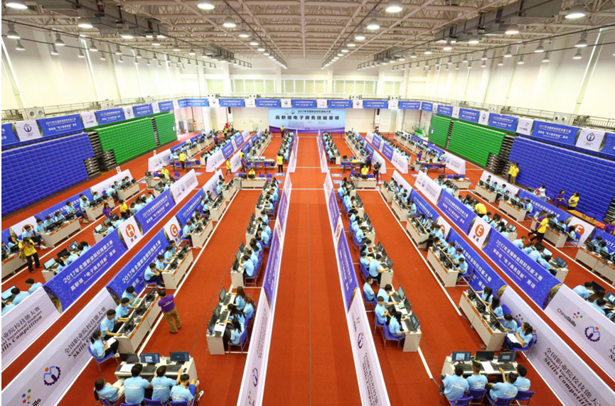
电子商务技能赛项通过“网店开设与装修”、“网店客户服务”和“网店运营推广”三大类电子商务专业核心技能的竞赛，考察学生“商品整合能力”、“视觉营销能力”、“客户服务能力”、“网络营销能力”、“店铺规划能力”以及“创新创业能力”，使学生体验了“网络编辑”、“网络客服”、“运营经理”、“推广专员”、“店长”等电子商务企业的核心岗位职能。
赛后专家从竞赛规模较大、参赛选手覆盖地域较广、竞赛内容紧跟行业形式、引导专业方向、参赛选手的技能水平显著提高三个方面做了点评。
（三）2016年国赛
2016年5月13日，2016年全国职业院校技能大赛高职组电子商务技能赛项在天津商务职业技术学院举行，来自全国29个省市81支参赛队的324名选手同场竞技。
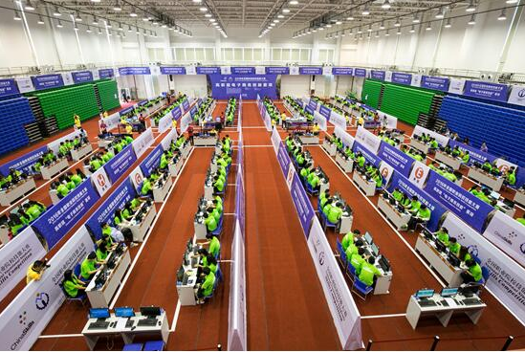
比赛分为网店开设装修、客户服务、网店运营推广三个部分，旨在考察学生“商品采编能力”、“视觉营销能力”、“客户服务能力”、“网络营销能力”、“店铺 规划能力”以及“创新创业能力”，使学生体验“网络编辑”、“网络客服”、“运营经理”、“推广专员”、“店长”等电子商务企业的岗位职能。
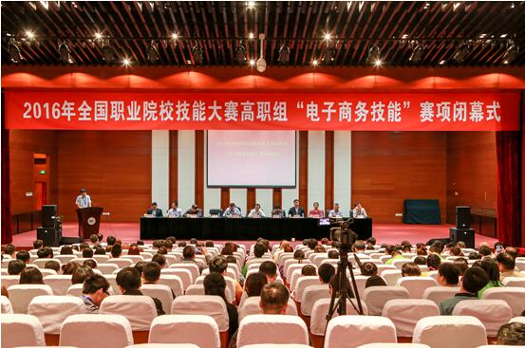
最终经过近一天的激烈角逐，全部比赛圆满落下帷幕。通过这次大赛，使学生体验了“互联网+”时代电子商务行业的新技术，进一步培养了学生的创新意识和职业精神，推动了电子商务类专业的课程建设和教学改革。
（四）2015年国赛
2015年全国职业院校技能大赛高职组电子商务技能赛项于7月2日在天津商务职业学院圆满落下帷幕。本次竞赛共有来自全国29个省市的77支代表队参赛，大赛过程流畅顺利，结果客观公正，没有收到任何投诉材料，达到了零投诉的预期目标，受到参赛院校师生的一致好评。中教畅享（北京）科技有限公司作为本赛项的器材供应商及技术支持单位，全程为比赛提供技术支持，保障了比赛过程的顺利进行。
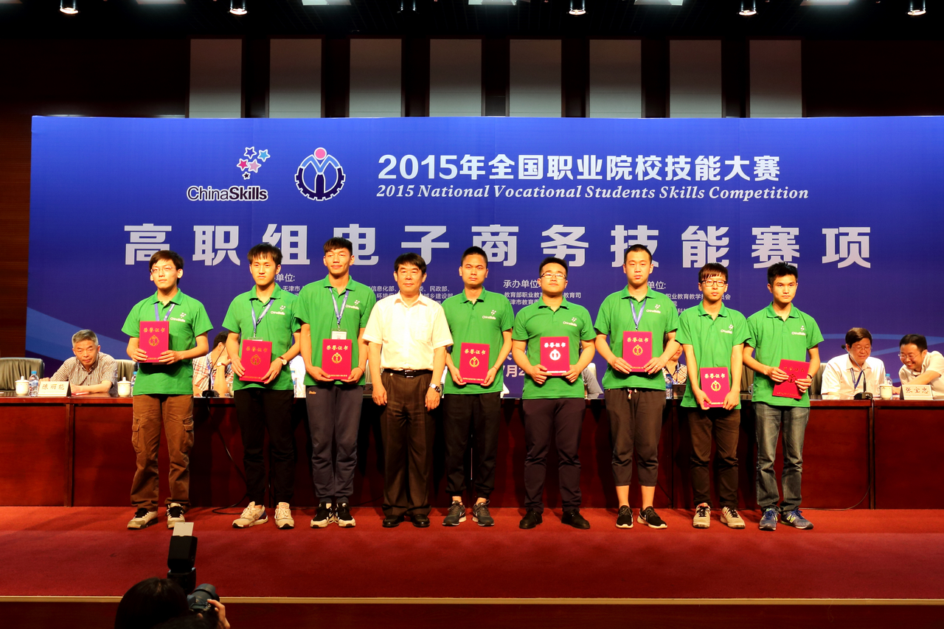
7月2日上午，作为2015年全国高职院校技能大赛（高职组）电子商务技能竞赛同期活动之一的“互联网+新常态下产业重构与专业融合” 研讨会在学院报告厅隆重举行。研讨会内容包括电子商务产业发展趋势、电子商务职业标准解读、“互联网+”时代课程资源建设、电子商务专业课程改革、商贸类专业融合及对策。旨在探讨电子商务的前沿技术，为电子商务企业培养高素质技术技能人才，创新校企协同育人新途径。

